Sommario
1. gestione del catalogo cartografico 2
1.1 Scenario principale 2
1.2 Scenario alternativo 1 5
1.3 Scenario alternativo 2 6
1.4 Scenario alternativo 3 9

gestione del catalogo cartografico

Scenario principale

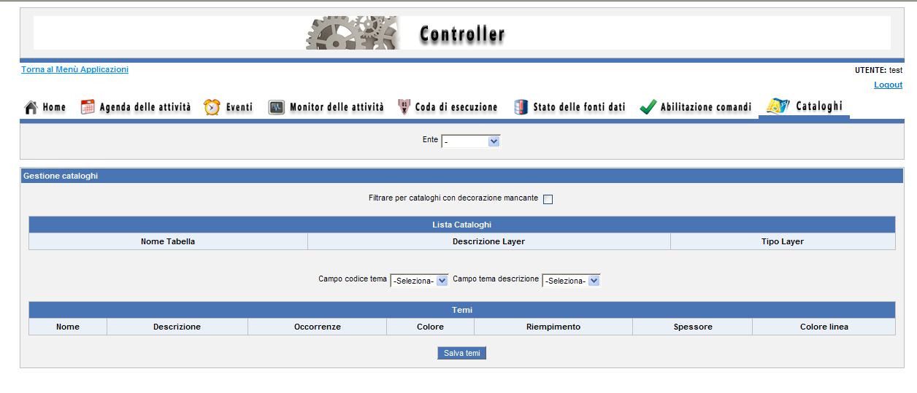
Selezione ente: lista cataloghi

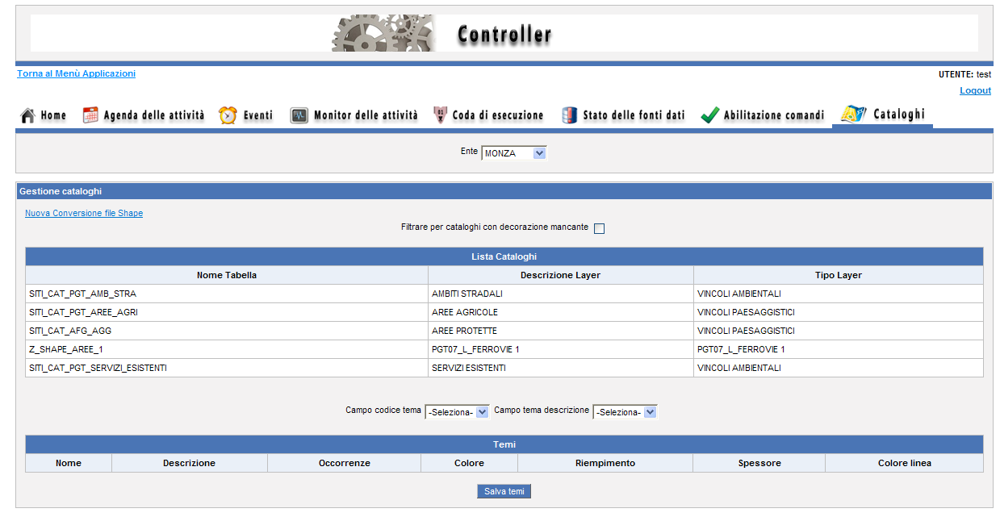
Lista cataloghi con decorazione mancante
(clic su check-box “filtrare per …etc..”)
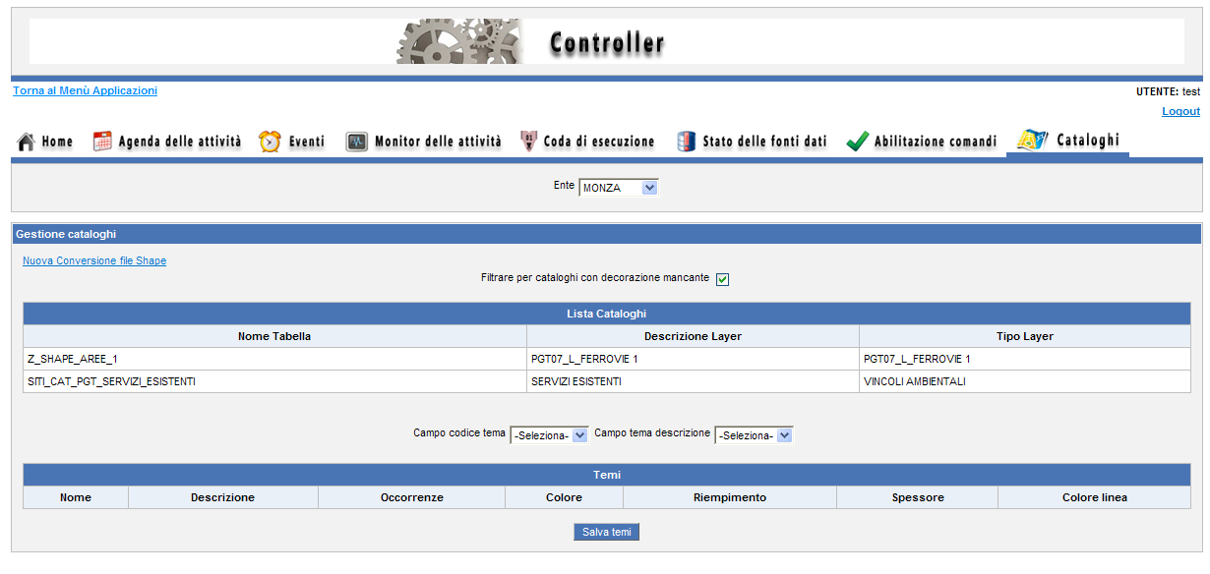

Nuova conversione file shape
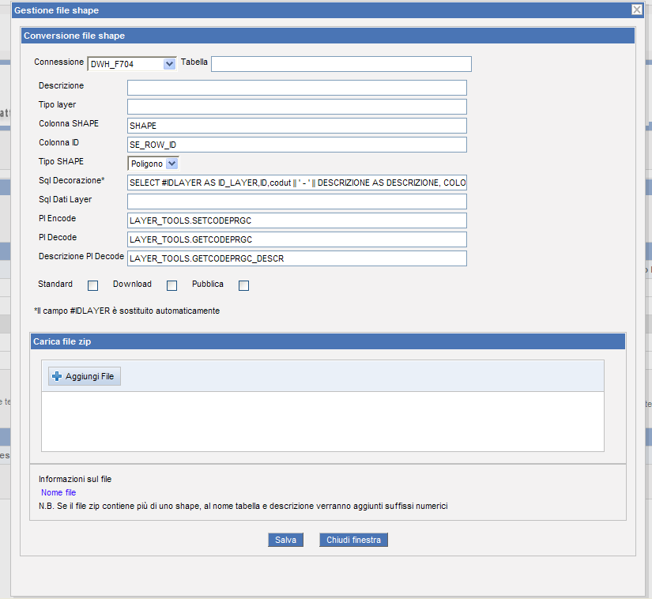

Salvataggio dati shape
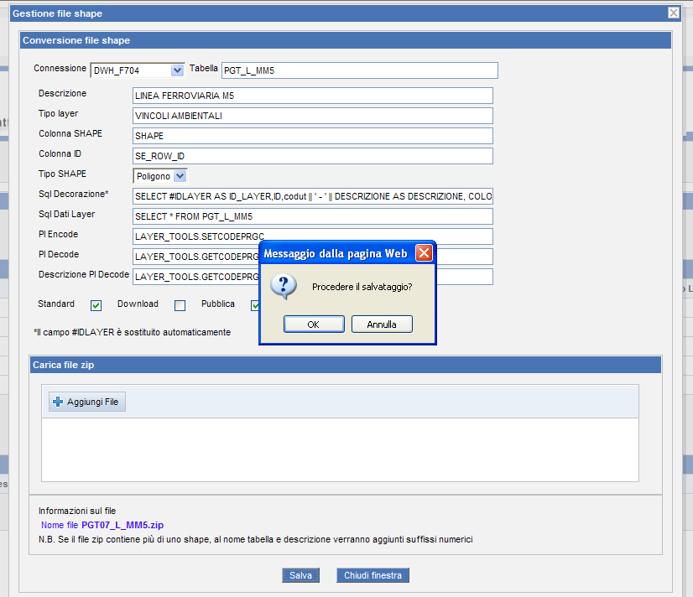

Scenario alternativo 1
Modifica Layer: selezione layer da modificare
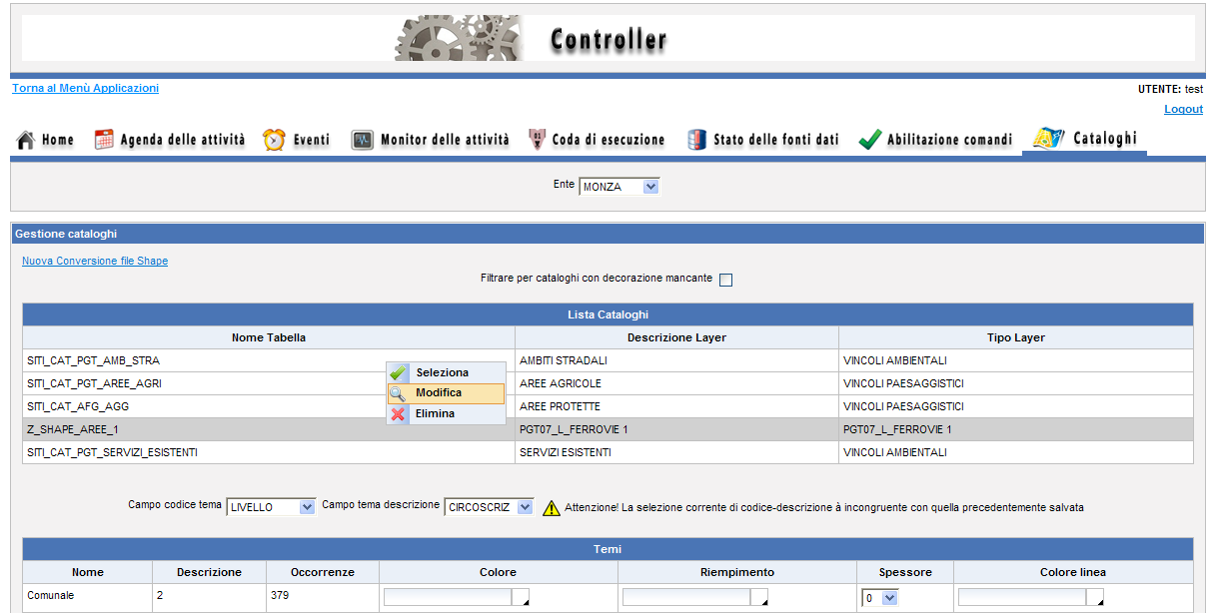

Modifica dati Layer: apertura pannello modifica
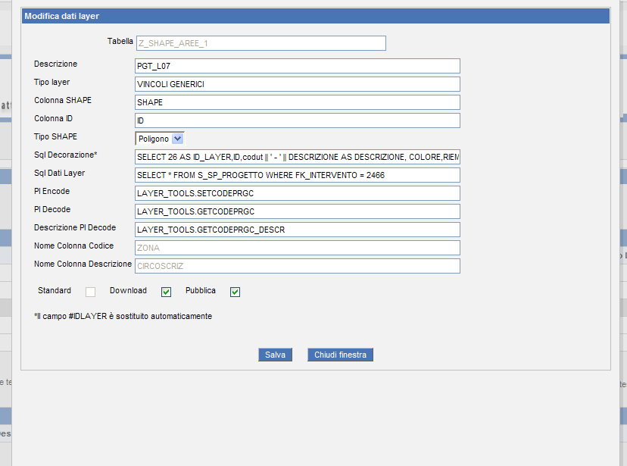
Salvataggio modifica layer 1

Salvataggio dati shape (2): lista dopo il salvataggio
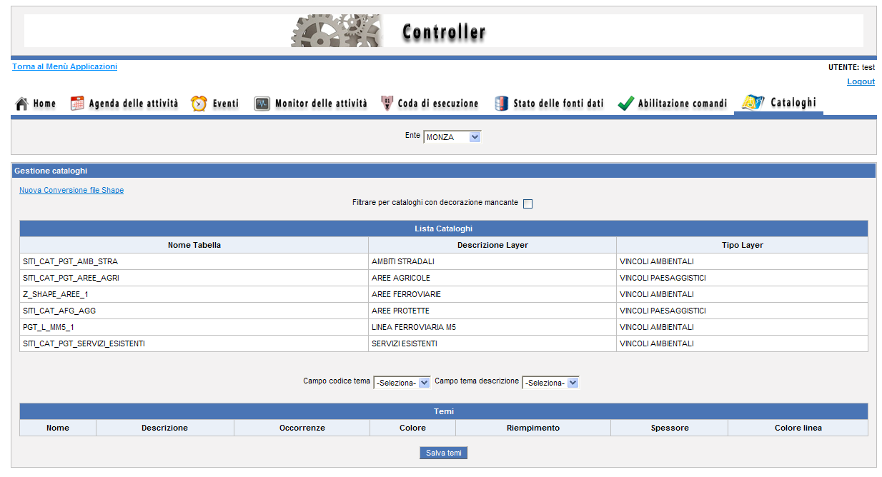

Scenario alternativo 2
Cancellazione layer: selezione layer da cancellare
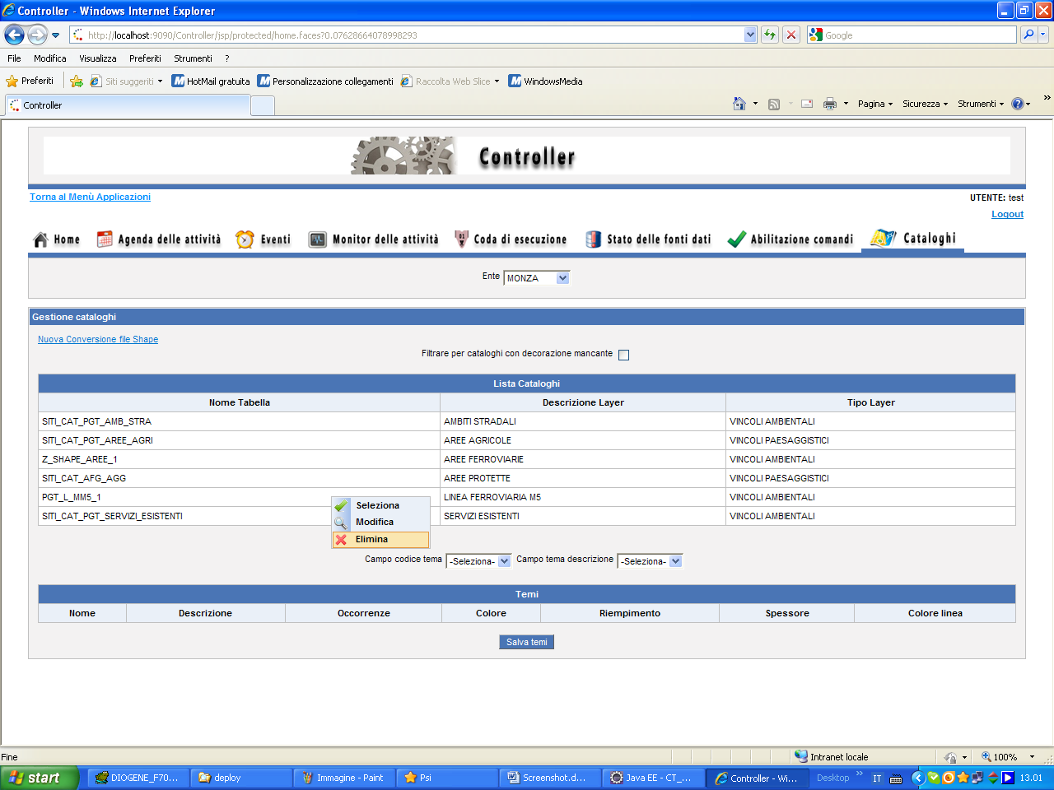

Conferma cancellazione

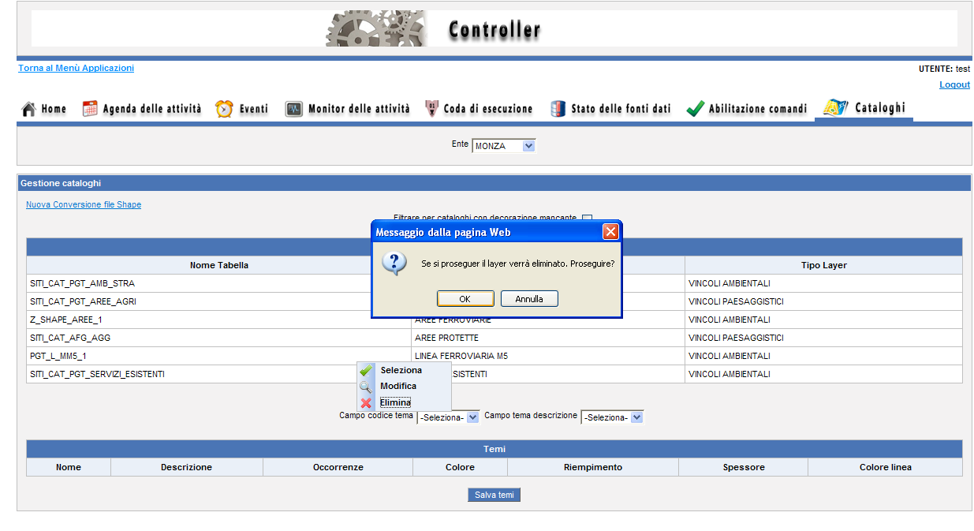

Scenario alternativo 3
Apertura menù contestuale lista cataloghi layer
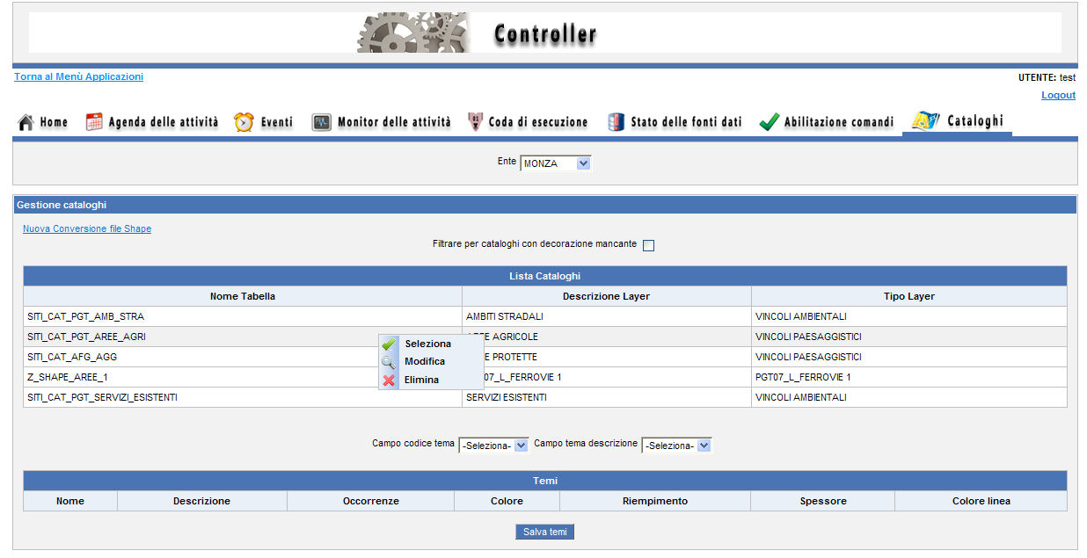

Selezione layer: caso di layer con decorazione mancante

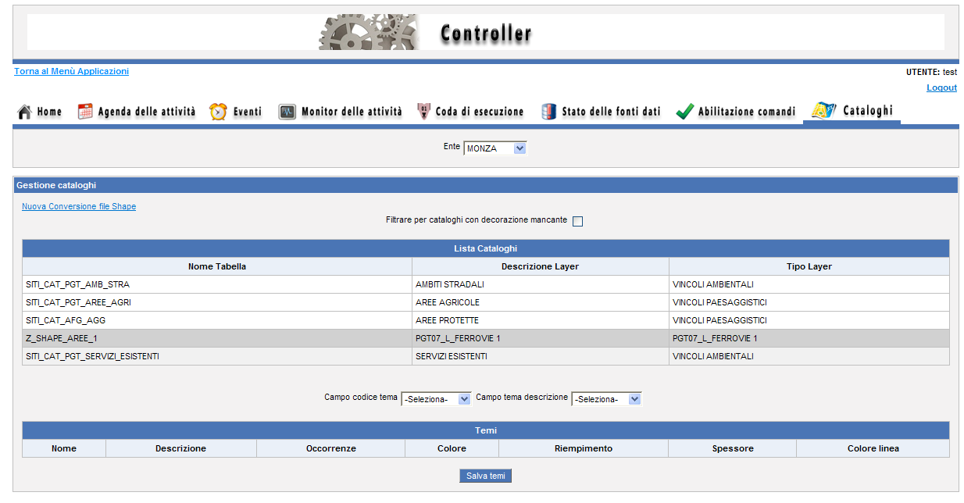

Selezionato layer con decorazione mancante: selezione campi codice/descrizione tema da relative select
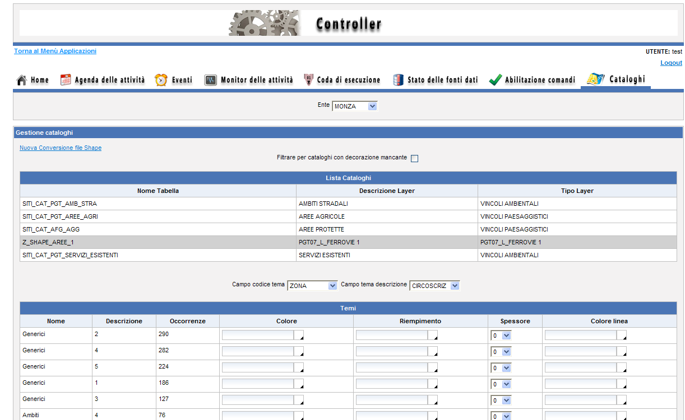

Definizione attributi tema: apertura pannello scelta colore
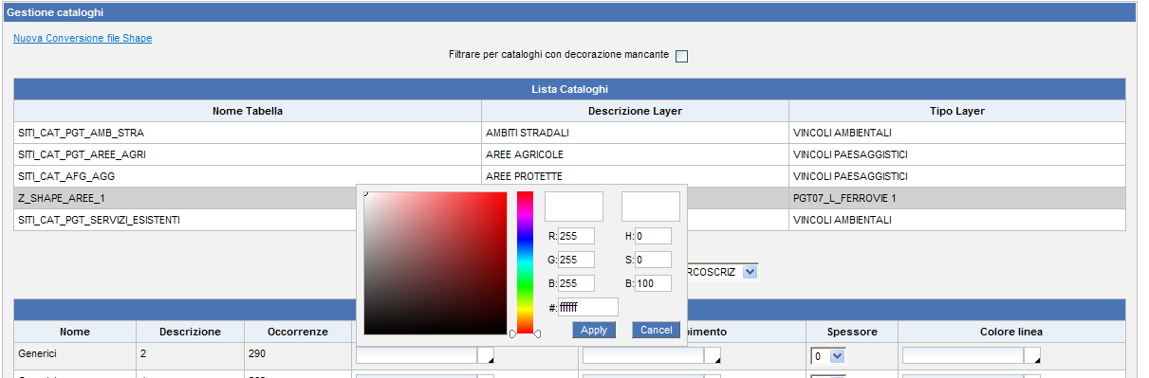

Definizione attributi tema: selezione del colore
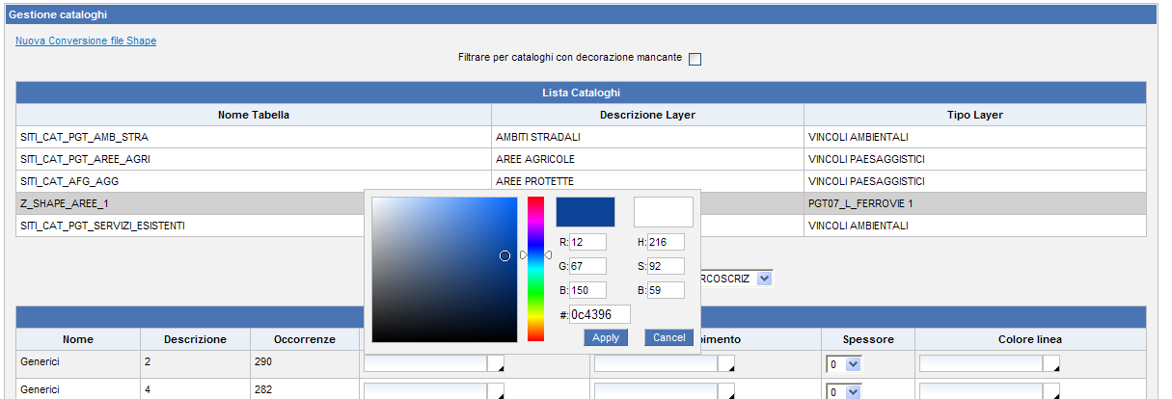
Definizione attributi tema: applica colore
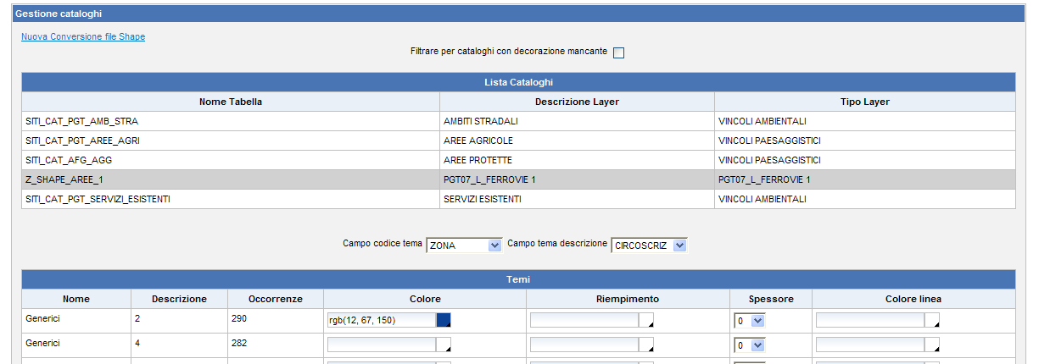

Definizione attributi tema: selezione spessore
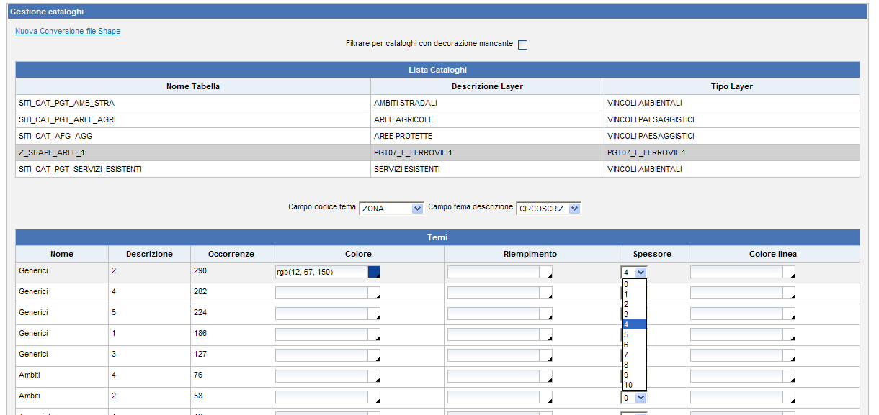

Salvataggio temi: 1
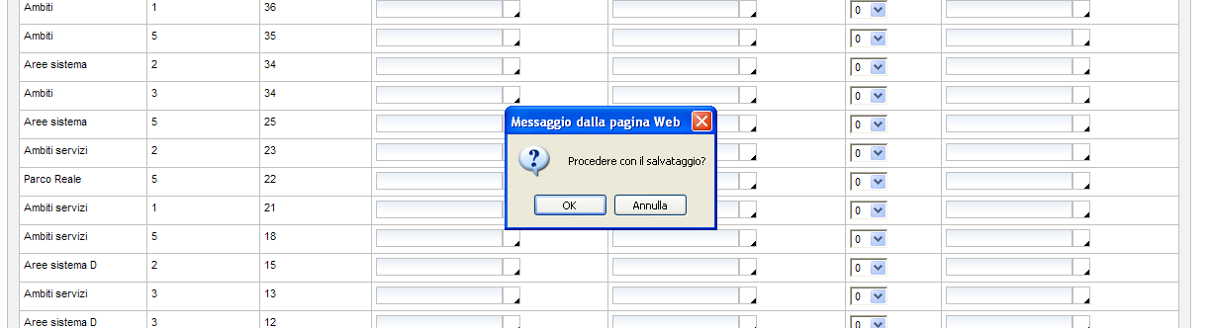

Salvataggio temi: 2

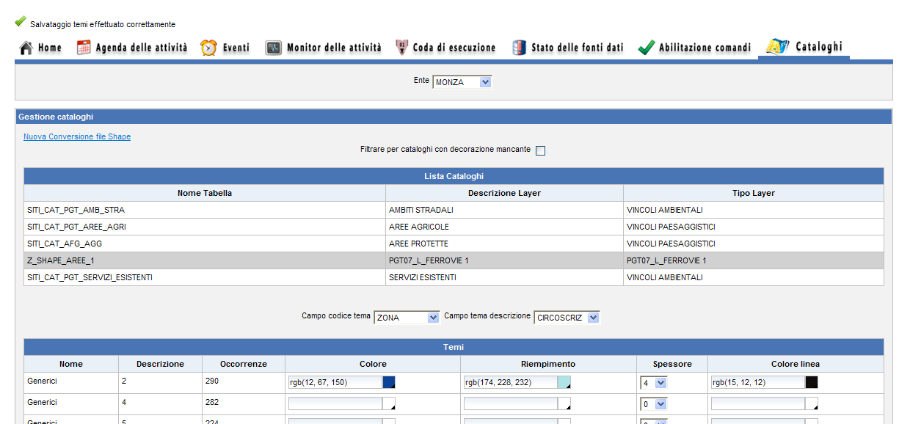

Ulteriori requisiti
Decorazione di un layer
